SIARAN PERS

TIM KOMUNIKASI DAN MEDIA KTT ASEAN 2023

No.07/SP/TKM-ASEAN2023/INA/4/2023

PHRI Manggarai Barat Berkomitmen Beri Pelayanan Prima Tamu KTT ASEAN

Manggarai Barat, 29 April 2023 – Perhimpunan Hotel dan Restoran Indonesia (PHRI) Manggarai Barat berkomitmen memberikan pelayanan prima kepada para tamu delegasi Konferensi Tingkat Tinggi (KTT) Ke-42 ASEAN/ASEAN Summit di Labuan Bajo, Manggarai Barat, Nusa Tenggara Timur.

"PHRI konsisten melayani tamu delegasi ASEAN Summit dengan memberikan pelayanan yang terbaik," kata Sekretaris PHRI Kabupaten Manggarai Barat, Irene Tokan di Labuan Bajo, Manggarai Barat, Sabtu (29/4/2023).

KTT Ke-42 ASEAN akan berlangsung 9 sampai 11 Mei 2023 yang didahului oleh kedatangan para kepala negara ASEAN dan delegasi.

Para kepala negara dan delegasi ASEAN Summit akan menginap di beberapa hotel berbintang dalam kota Labuan Bajo.

Irene menegaskan PHRI berkomitmen memberikan pelayanan prima kepada para tamu kehormatan yang hadir dalam kegiatan internasional tersebut.

Para pekerja telah diajarkan untuk melayani tamu istimewa dengan pelayanan yang prima. Lalu setiap hotel juga harus memastikan kebersihan di seluruh area hotel agar para tamu delegasi mendapatkan kenyamanan selama menginap di tempat tersebut.

PHRI pun tetap menjalankan fungsi dan tugasnya yakni pengawasan untuk memastikan semua pelayanan yang diberikan kepada para tamu telah sesuai dengan standar operasional pelayanan selama ini.

Kegiatan internasional yang berlangsung selama tiga hari dan dihadiri oleh ribuan orang nanti memberi rasa optimisme bagi Irene.

Menurutnya, kehadiran para tamu delegasi itu menjadi angin segar bagi pengembangan bisnis pariwisata di Labuan Bajo sebagai destinasi pariwisata super prioritas.

Lewat kegiatan itu, Irene ingin pariwisata Manggarai Barat dapat dikenal oleh seluruh dunia dan menjadi kebanggaan bagi Indonesia.

Dia pun berharap momen ASEAN Summit menjadi ajang promosi wisata sehingga nantinya para tamu delegasi ASEAN dapat kembali lagi ke Labuan Bajo bersama keluarga dan kerabat di lain waktu.

"Labuan Bajo siap menerima tamu dunia," katanya optimis.

Data Badan Pelaksana Otorita Labuan Bajo Flores (BPOLBF) mencatat sebanyak 1.156 kamar dari 22 hotel dan resort yang telah memenuhi standar di Labuan Bajo disiapkan sebagai tempat menginap delegasi dan panitia nasional KTT Ke-42 ASEAN.

Pembagian hotel bagi para tamu delegasi ASEAN Summit ini sendiri dilakukan terpusat atau satu pintu melalui Kementerian Sekretariat Negara dan BPOLBF sebagai panitia lokal.

Ribuan kamar itu terbagi dalam lima hotel dan resort bintang lima, lima hotel dan resort bintang empat, lima hotel dan resort bintang tiga, serta enam hotel dan resort bintang dua.

Okupansi atau tingkat hunian hotel pada tanggal 9-11 Mei itu juga dinyatakan 100 persen. (Fransisca/TR/Elvira)

***

Untuk Informasi lebih lanjut, silakan menghubungi kontak di bawah ini.

Dirjen Informasi dan Komunikasi Publik Kementerian Kominfo – Usman Kansong (0816785320).

Dapatkan informasi lainnya di http://asean2023.id dan https://infopublik.id

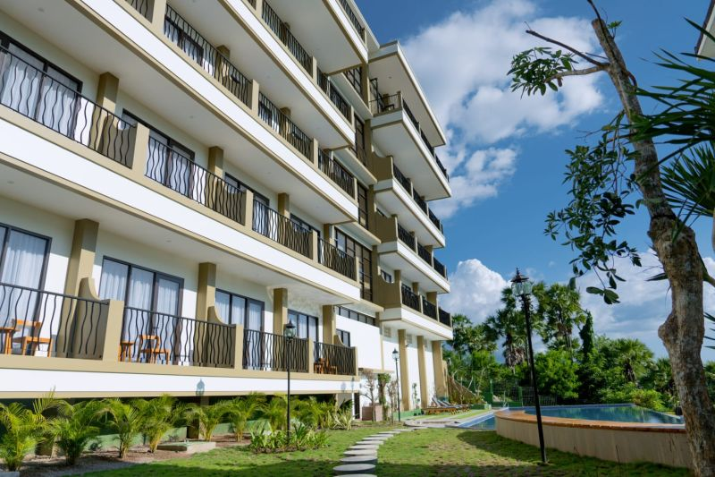

Hotel Flamingo Waecicu merupakan salah satu hotel yang dipakai sebagai tempat menginap delegasi dari Singapura dalam KTT ke-42 ASEAN di Labuan Bajo, Manggarai Barat, NTT, 9-11 Mei 2023. (ANTARA/HO-Flamingo Waecicu Hotel)

